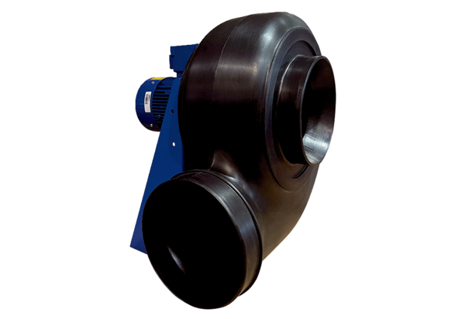Radijalno puhalo GRK R 50/6 D ExJedinica za pakiranje: 1 komAsortiman: C
Broj artikla: 0073.0457Proizvođač: MAICO

